Часть первая. Начинается сказка сказываться…
За горами, за лесами,
За широкими морями,
Против неба - на земле
Жил старик в одном селе.
У старинушки три сына:
Старший умный был детина,
Средний был и так и сяк,
Младший вовсе был дурак.
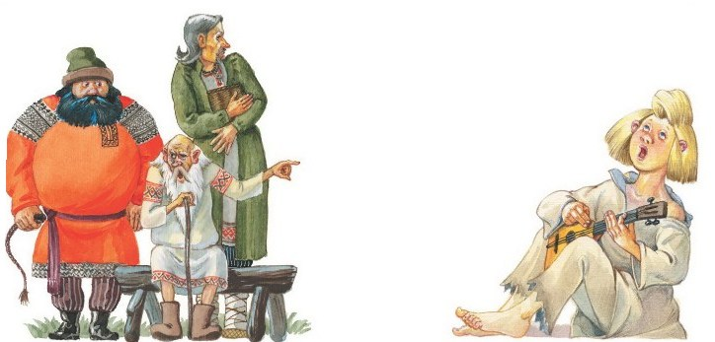
Братья сеяли пшеницу
Да возили в град-столицу:
Знать, столица та была
Недалече от села.
Там пшеницу продавали,
Деньги счетом принимали
И с набитою сумой
Возвращалися домой.
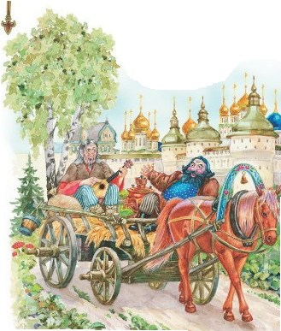
В долгом времени аль вскоре
Приключилося им горе:
Кто-то в поле стал ходить
И пшеницу шевелить.
Мужички такой печали
Отродяся не видали;
Стали думать да гадать -
Как бы вора соглядать;
Наконец они смекнули,
Чтоб стоять на карауле,
Хлеб ночами поберечь,
Злого вора подстеречь.

Вот, как стало лишь смеркаться,
Начал старший брат сбираться:
Вынул вилы и топор
И отправился в дозор.

Ночь ненастная настала,
На него боязнь напала,
И со страхов наш мужик
Закопался под сенник.

Ночь проходит, день приходит;
С сенника дозорный сходит
И, облив себя водой,
Стал стучаться под избой:
"Эй вы, сонные тетери!
Отворяйте брату двери,
Под дождем я весь промок
С головы до самых ног".
Братья двери отворили,
Караульщика впустили,
Стали спрашивать его:
Не видал ли он чего?
Караульщик помолился,
Вправо, влево поклонился
И, прокашлявшись, сказал:
"Я всю ноченьку не спал;
На мое ж притом несчастье,
Было страшное ненастье:

Дождь вот так ливмя и лил,
Рубашонку всю смочил.
Уж куда как было скучно!..
Впрочем, все благополучно".
Похвалил его отец:
"Ты, Данило, молодец!
Ты вот, так сказать, примерно,
Сослужил мне службу верно,
То есть, будучи при всем,
Не ударил в грязь лицом".

Стало сызнова смеркаться;
Средний брат пошел сбираться:
Взял и вилы и топор
И отправился в дозор.
Ночь холодная настала,
Дрожь на малого напала,
Зубы начали плясать;
Он ударился бежать -
И всю ночь ходил дозором
У соседки под забором.
Жутко было молодцу!
Но вот утро. Он к крыльцу:
"Эй вы, сони! Что вы спите!
Брату двери отворите;
Ночью страшный был мороз,-
До животиков промерз".
Братья двери отворили,
Караульщика впустили,
Стали спрашивать его:
Не видал ли он чего?
Караульщик помолился,
Вправо, влево поклонился
И сквозь зубы отвечал:
"Всю я ноченьку не спал,
Да, к моей судьбе несчастной,
Ночью холод был ужасный,
До сердцов меня пробрал;
Всю я ночку проскакал;
Слишком было несподручно...
Впрочем, все благополучно".
И сказал ему отец:
"Ты, Гаврило, молодец!"

Стало в третий раз смеркаться,
Надо младшему сбираться;
Он и усом не ведет,
На печи в углу поет
Изо всей дурацкой мочи:
"Распрекрасные вы очи!"
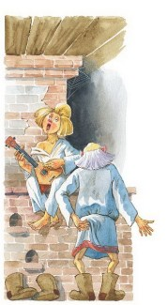
Братья ну ему пенять,
Стали в поле погонять,
Но сколь долго ни кричали,
Только голос потеряли:
Он ни с места. Наконец
Подошел к нему отец,
Говорит ему: "Послушай,
Побегай в дозор, Ванюша.
Я куплю тебе лубков,
Дам гороху и бобов".
Тут Иван с печи слезает,
Малахай свой надевает,

Хлеб за пазуху кладет,
Караул держать идет.
Поле все Иван обходит,
Озираючись кругом,
И садится под кустом;
Звезды на небе считает
Да краюшку уплетает.
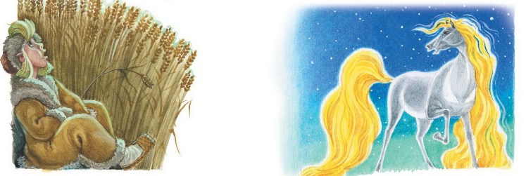
Вдруг о полночь конь заржал...
Караульщик наш привстал,
Посмотрел под рукавицу
И увидел кобылицу.
Кобылица та была
Вся, как зимний снег, бела,
Грива в землю, золотая,
В мелки кольца завитая.
"Эхе-хе! так вот какой
Наш воришко!.. Но, постой,
Я шутить ведь, не умею,
Разом сяду те на шею.
Вишь, какая саранча!"
И, минуту улуча,
К кобылице подбегает,
За волнистый хвост хватает
И прыгнул к ней на хребет -
Только задом наперед.
Кобылица молодая,
Очью бешено сверкая,
Змеем голову свила
И пустилась, как стрела.
Вьется кругом над полями,
Виснет пластью надо рвами,
Мчится скоком по горам,
Ходит дыбом по лесам,
Хочет силой аль обманом,
Лишь бы справиться с Иваном.
Но Иван и сам не прост -
Крепко держится за хвост.
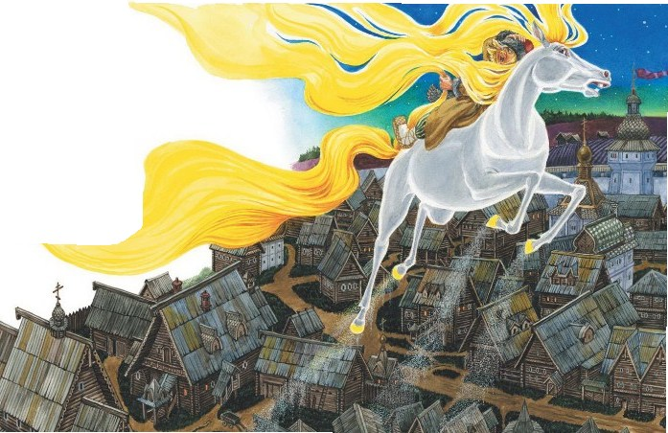
Наконец она устала.
"Ну, Иван, - ему сказала,-
Коль умел ты усидеть,
Так тебе мной и владеть.
Дай мне место для покою
Да ухаживай за мною
Сколько смыслишь. Да смотри:
По три утренни зари
Выпущай меня на волю
Погулять по чисту полю.
По исходе же трех дней
Двух рожу тебе коней -
Да таких, каких поныне
Не бывало и в помине;
Да еще рожу конька
Ростом только в три вершка,
На спине с двумя горбами
Да с аршинными ушами.
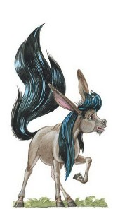
Двух коней, коль хошь, продай,
Но конька не отдавай
Ни за пояс, ни за шапку,
Ни за черную, слышь, бабку.
На земле и под землей
Он товарищ будет твой:
Он зимой тебя согреет,
Летом холодом обвеет,
В голод хлебом угостит,
В жажду медом напоит.
Я же снова выйду в поле
Силы пробовать на воле".

"Ладно", - думает Иван
И в пастуший балаган
Кобылицу загоняет,
Дверь рогожей закрывает
И, лишь только рассвело,
Отправляется в село,
Напевая громко песню:
"Ходил молодец на Пресню".

Вот он всходит на крыльцо,
Вот хватает за кольцо,
Что есть силы в дверь стучится,
Чуть что кровля не валится,
И кричит на весь базар,
Словно сделался пожар.
Братья с лавок поскакали,
Заикаяся вскричали:
"Кто стучится сильно так?" -
"Это я, Иван-дурак!"
Братья двери отворили,
Дурака в избу впустили
И давай его ругать, -
Как он смел их так пугать!
А Иван наш, не снимая
Ни лаптей, ни малахая,
Отправляется на печь
И ведет оттуда речь
Про ночное похожденье,
Всем ушам на удивленье:

"Всю я ноченьку не спал,
Звезды на небе считал;
Месяц, ровно, тоже светил, -
Я порядком не приметил.
Вдруг приходит дьявол сам,
С бородою и с усам;
Рожа словно как у кошки,
А глаза-то-что те плошки!
Вот и стал тот черт скакать
И зерно хвостом сбивать.
Я шутить ведь не умею -
И вскочи ему на шею.
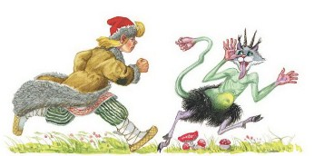
Уж таскал же он, таскал,
Чуть башки мне не сломал,
Но и я ведь сам не промах,
Слышь, держал его как в жомах.
Бился, бился мой хитрец
И взмолился наконец:
"Не губи меня со света!
Целый год тебе за это
Обещаюсь смирно жить,
Православных не мутить".
Я, слышь, слов-то не померил,
Да чертенку и поверил".
Тут рассказчик замолчал,
Позевнул и задремал.
Братья, сколько ни серчали,
Не смогли - захохотали,
Ухватившись под бока,
Над рассказом дурака.
Сам старик не мог сдержаться,
Чтоб до слез не посмеяться,
Хоть смеяться - так оно
Старикам уж и грешно.

Много ль времени аль мало
С этой ночи пробежало,-
Я про это ничего
Не слыхал ни от кого.
Ну, да что нам в том за дело,
Год ли, два ли пролетело, -

Ведь за ними не бежать...
Станем сказку продолжать.

Ну-с, так вот что! Раз Данило
(В праздник, помнится, то было),
Натянувшись зельно пьян,
Затащился в балаган.
Что ж он видит? - Прекрасивых
Двух коней золотогривых
Да игрушечку-конька
Ростом только в три вершка,
На спине с двумя горбами
Да с аршинными ушами.
"Хм! Теперь-то я узнал,
Для чего здесь дурень спал!" -
Говорит себе Данило...
Чудо разом хмель посбило;
Вот Данило в дом бежит
И Гавриле говорит:
"Посмотри, каких красивых
Двух коней золотогривых
Наш дурак себе достал:
Ты и слыхом не слыхал".
И Данило да Гаврило,
Что в ногах их мочи было,
По крапиве прямиком
Так и дуют босиком.
Спотыкнувшися три раза,
Починивши оба глаза,
Потирая здесь и там,
Входят братья к двум коням.
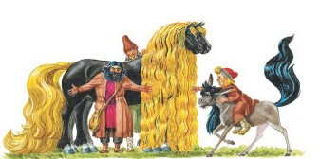
Кони ржали и храпели,
Очи яхонтом горели;
В мелки кольца завитой,
Хвост струился золотой,
И алмазные копыты
Крупным жемчугом обиты.
Любо-дорого смотреть!
Лишь царю б на них сидеть!
Братья так на них смотрели,
Что чуть-чуть не окривели.
"Где он это их достал? -
Старший среднему сказал. -
Но давно уж речь ведется,
Что лишь дурням клад дается,
Ты ж хоть лоб себе разбей,
Так не выбьешь двух рублей.
Ну, Гаврило, в ту седмицу
Отведем-ка их в столицу;
Там боярам продадим,
Деньги ровно поделим.
А с деньжонками, сам знаешь,
И попьешь и погуляешь,
Только хлопни по мешку.
А благому дураку
Недостанет ведь догадки,
Где гостят его лошадки;
Пусть их ищет там и сям.
Ну, приятель, по рукам!"
Братья разом согласились,
Обнялись, перекрестились

И вернулися домой,
Говоря промеж собой
Про коней и про пирушку
И про чудную зверушку.

Время катит чередом,
Час за часом, день за днем.
И на первую седмицу
Братья едут в град-столицу,
Чтоб товар свой там продать
И на пристани узнать,
Не пришли ли с кораблями
Немцы в город за холстами
И нейдет ли царь Салтан
Басурманить христиан.
Вот иконам помолились,
У отца благословились,
Взяли двух коней тайком
И отправились тишком.

Вечер к ночи пробирался;
На ночлег Иван собрался;
Вдоль по улице идет,
Ест краюшку да поет.
Вот он поля достигает,
Руки в боки подпирает

И с прискочкой, словно пан,
Боком входит в балаган.

Все по-прежнему стояло,
Но коней как не бывало;
Лишь игрушка-горбунок
У его вертелся ног,
Хлопал с радости ушами
Да приплясывал ногами.
Как завоет тут Иван,
Опершись о балаган:
"Ой вы, кони буры-сивы,
Добры кони златогривы!
Я ль вас, други, не ласкал,
Да какой вас черт украл?
Чтоб пропасть ему, собаке!
Чтоб издохнуть в буераке!
Чтоб ему на том свету
Провалиться на мосту!
Ой вы, кони буры-сивы,
Добры кони златогривы!"

Тут конек ему заржал.
"Не тужи, Иван, - сказал, -
Велика беда, не спорю,
Но могу помочь я горю.

Ты на черта не клепли:
Братья коников свели.
Ну, да что болтать пустое,
Будь, Иванушка, в покое.
На меня скорей садись,
Только знай себе держись;
Я хоть росту небольшого,
Да сменю коня другого:
Как пущусь да побегу,
Так и беса настигу".

Тут конек пред ним ложится;
На конька Иван садится,
Уши в загреби берет,
Что есть мочушки ревет.
Горбунок-конек встряхнулся,
Встал на лапки, встрепенулся,
Хлопнул гривкой, захрапел
И стрелою полетел;
Только пыльными клубами
Вихорь вился под ногами.
И в два мига, коль не в миг,
Наш Иван воров настиг.
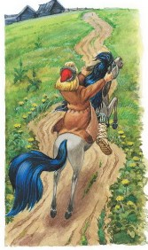
Братья, то есть, испугались,
Зачесались и замялись.

А Иван им стал кричать:
"Стыдно, братья, воровать!
Хоть Ивана вы умнее,
Да Иван-то вас честнее:
Он у вас коней не крал".
Старший, корчась, тут сказал:
"Дорогой наш брат Иваша,
Что переться - дело наше!
Но возьми же ты в расчет
Некорыстный наш живот.

Сколь пшеницы мы ни сеем,
Чуть насущный хлеб имеем.
А коли неурожай,
Так хоть в петлю полезай!
Вот в такой большой печали
Мы с Гаврилой толковали
Всю намеднишнюю ночь -
Чем бы горюшку помочь?
Так и этак мы вершили,
Наконец вот так решили:
Чтоб продать твоих коньков
Хоть за тысячу рублев.
А в спасибо, молвить к слову,
Привезти тебе обнову -
Красну шапку с позвонком
Да сапожки с каблучком.
Да к тому ж старик неможет,
Работать уже не может;
А ведь надо ж мыкать век, -
Сам ты умный человек!" -
"Ну, коль этак, так ступайте, -
Говорит Иван, - продайте
Златогривых два коня,
Да возьмите ж и меня".
Братья больно покосились,
Да нельзя же! согласились.

Стало на небе темнеть;
Воздух начал холодеть;
Вот, чтоб им не заблудиться,
Решено остановиться.

Под навесами ветвей
Привязали всех коней,
Принесли с естным лукошко,
Опохмелились немножко
И пошли, что боже даст,
Кто во что из них горазд.

Вот Данило вдруг приметил,
Что огонь вдали засветил.
На Гаврилу он взглянул,
Левым глазом подмигнул
И прикашлянул легонько,
Указав огонь тихонько;
Тут в затылке почесал,
"Эх, как темно! - он сказал. -
Хоть бы месяц этак в шутку
К нам проглянул на минутку,
Все бы легче. А теперь,
Право, хуже мы тетерь...
Да постой-ка... мне сдается,
Что дымок там светлый вьется...
Видишь, эвон!.. Так и есть!..
Вот бы курево развесть!
Чудо было б!.. А послушай,
Побегай-ка, брат Ванюша!
А, признаться, у меня
Ни огнива, ни кремня".
Сам же думает Данило:
"Чтоб тебя там задавило!"
А Гаврило говорит:
"Кто-петь знает, что горит!

Коль станичники пристали
Поминай его, как звали!"

Все пустяк для дурака.
Он садится на конька,
Бьет в круты бока ногами,
Теребит его руками,
Изо всех горланит сил...
Конь взвился, и след простыл.
"Буди с нами крестна сила! -
Закричал тогда Гаврило,
Оградясь крестом святым. -
Что за бес такой под ним!"

Огонек горит светлее,
Горбунок бежит скорее.
Вот уж он перед огнем.
Светит поле словно днем;
Чудный свет кругом струится,
Но не греет, не дымится.
Диву дался тут Иван.
"Что, - сказал он, - за шайтан!
Шапок с пять найдется свету,
А тепла и дыму нету;
Эко чудо-огонек!"

Говорит ему конек:
"Вот уж есть чему дивиться!
Тут лежит перо Жар-птицы,
Но для счастья своего
Не бери себе его.
Много, много непокою
Принесет оно с собою". -
"Говори ты! Как не так!" -
Про себя ворчит дурак;
И, подняв перо Жар-птицы,
Завернул его в тряпицы,
Тряпки в шапку положил
И конька поворотил.
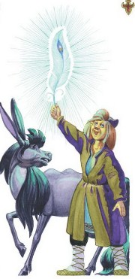
Вот он к братьям приезжает
И на спрос их отвечает:
"Как туда я доскакал,
Пень горелый увидал;
Уж над ним я бился, бился,
Так что чуть не надсадился;
Раздувал его я с час -
Нет ведь, черт возьми, угас!"
Братья целу ночь не спали,
Над Иваном хохотали;
А Иван под воз присел,
Вплоть до утра прохрапел.

Тут коней они впрягали
И в столицу приезжали,
Становились в конный ряд,
Супротив больших палат.

В той столице был обычай:
Коль не скажет городничий -
Ничего не покупать,
Ничего не продавать.
Вот обедня наступает;
Городничий выезжает
В туфлях, в шапке меховой,
С сотней стражи городской.
Рядом едет с ним глашатый,
Длинноусый, бородатый;
Он в злату трубу трубит,
Громким голосом кричит:
"Гости! Лавки отпирайте,
Покупайте, продавайте.
А надсмотрщикам сидеть
Подле лавок и смотреть,
Чтобы не было содому,
Ни давежа, ни погрому,
И чтобы никой урод
Не обманывал народ!"
Гости лавки отпирают,
Люд крещеный закликают:
"Эй, честные господа,
К нам пожалуйте сюда!
Как у нас ли тары-бары,
Всяки разные товары!"
Покупальщики идут,
У гостей товар берут;

Гости денежки считают
Да надсмотрщикам мигают.

Между тем градской отряд
Приезжает в конный ряд;
Смотрит - давка от народу.
Нет ни выходу ни входу;
Так кишмя вот и кишат,
И смеются, и кричат.
Городничий удивился,
Что народ развеселился,
И приказ отряду дал,
Чтоб дорогу прочищал.

"Эй! вы, черти босоноги!
Прочь с дороги! прочь с дороги!"
Закричали усачи
И ударили в бичи.
Тут народ зашевелился,
Шапки снял и расступился.

Пред глазами конный ряд;
Два коня в ряду стоят,
Молодые, вороные,
Вьются гривы золотые,
В мелки кольца завитой,
Хвост струится золотой...

Наш старик, сколь ни был пылок,
Долго тер себе затылок.
"Чуден, - молвил, - божий свет,
Уж каких чудес в нем нет!"
Весь отряд тут поклонился,
Мудрой речи подивился.
Городничий между тем
Наказал престрого всем,
Чтоб коней не покупали,
Не зевали, не кричали;
Что он едет ко двору
Доложить о всем царю.
И, оставив часть отряда,
Он поехал для доклада.

Приезжает во дворец.
"Ты помилуй, царь-отец!-
Городничий восклицает
И всем телом упадает. -
Не вели меня казнить,
Прикажи мне говорить!"
Царь изволил молвить: "Ладно,
Говори, да только складно". -
"Как умею, расскажу:
Городничим я служу;
Верой-правдой исправляю
Эту должность..." - "Знаю, знаю!" -
"Вот сегодня, взяв отряд,
Я поехал в конный ряд.
Приезжаю - тьма народу!
Ну, ни выходу ни входу.

Что тут делать?.. Приказал
Гнать народ, чтоб не мешал.
Так и сталось, царь-надежа!
И поехал я - и что же?
Предо мною конный ряд;
Два коня в ряду стоят,
Молодые, вороные,
Вьются гривы золотые,
В мелки кольца завитой,
Хвост струится золотой,
И алмазные копыты
Крупным жемчугом обиты".

Царь не мог тут усидеть.
"Надо коней поглядеть, -
Говорит он, - да не худо
И завесть такое чудо.
Гей, повозку мне!" И вот
Уж повозка у ворот.
Царь умылся, нарядился
И на рынок покатился;
За царем стрельцов отряд.
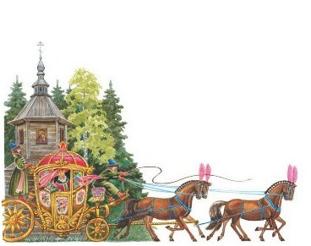
Вот он въехал в конный ряд.
На колени все тут пали
И "ура" царю кричали.
Царь раскланялся и вмиг

Молодцом с повозки прыг...
Глаз своих с коней не сводит,
Справа, слева к ним заходит,
Словом ласковым зовет,
По спине их тихо бьет,
Треплет шею их крутую,
Гладит гриву золотую,
И, довольно засмотрясь,
Он спросил, оборотясь
К окружавшим: "Эй, ребята!
Чьи такие жеребята?
Кто хозяин?" Тут Иван,
Руки в боки, словно пан,
Из-за братьев выступает
И, надувшись, отвечает:
"Эта пара, царь, моя,
И хозяин - тоже я". -
"Ну, я пару покупаю!
Продаешь ты?" - "Нет, меняю". -
"Что в промен берешь добра?" -
"Два-пять шапок серебра". -
"То есть, это будет десять".
Царь тотчас велел отвесить
И, по милости своей,
Дал в прибавок пять рублей.
Царь-то был великодушный!

Повели коней в конюшни
Десять конюхов седых,
Все в нашивках золотых,
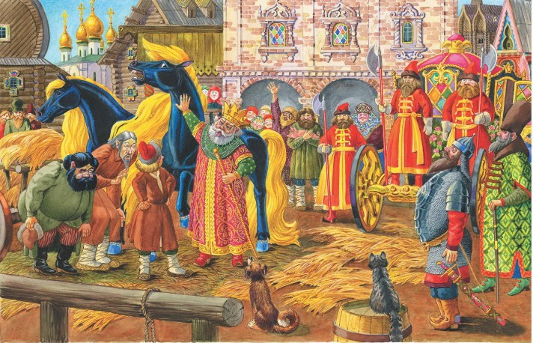
Все с цветными кушаками
И с сафьянными бичами.
Но дорогой, как на смех,
Кони с ног их сбили всех,
Все уздечки разорвали
И к Ивану прибежали.

Царь отправился назад,
Говорит ему: "Ну, брат,
Пара нашим не дается;
Делать нечего, придется
Во дворце тебе служить.
Будешь в золоте ходить,
В красно платье наряжаться,
Словно в масле сыр кататься,
Всю конюшенну мою
Я в приказ тебе даю,
Царско слово в том порука.
Что, согласен?" - "Эка штука!
Во дворце я буду жить,
Буду в золоте ходить,
В красно платье наряжаться,
Словно в масле сыр кататься,
Весь конюшенный завод
Царь в приказ мне отдает;
То есть, я из огорода
Стану царский воевода.
Чудно дело! Так и быть,
Стану, царь, тебе служить.

Только, чур, со мной не драться
И давать мне высыпаться,
А не то я был таков!"
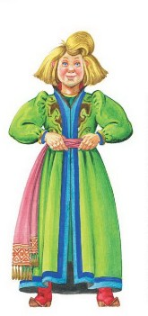
Тут он кликнул скакунов
И пошел вдоль по столице,
Сам махая рукавицей,
И под песню дурака
Кони пляшут трепака;
А конек его - горбатко -
Так и ломится вприсядку,
К удивленью людям всем.

Два же брата между тем
Деньги царски получили,
В опояски их зашили,
Постучали ендовой
И отправились домой.
Дома дружно поделились,
Оба враз они женились,
Стали жить да поживать
Да Ивана поминать.

Но теперь мы их оставим,
Снова сказкой позабавим
Православных христиан,
Что наделал наш Иван,

Находясь во службе царской,
При конюшне государской;
Как в суседки он попал,
Как перо свое проспал,
Как хитро поймал Жар-птицу,
Как похитил Царь-девицу,
Как он ездил за кольцом,
Как был на небе послом,
Как он в солнцевом селенье
Киту выпросил прощенье;
Как, к числу других затей,
Спас он тридцать кораблей;
Как в котлах он не сварился,
Как красавцем учинился;
Словом: наша речь о том,
Как он сделался царем.
Иллюстрации С. Набутовского.

